Vea 4 Mitos y verdades de la IA: cómo las empresas españolas pueden utilizar los datos para mejorar la gestión del talento

Según estimaciones de la consultora Arcano Partners, la inteligencia artificial generativa podría aumentar la productividad un 0,6% en Europa y hasta un 0,9% en Estados Unidos.

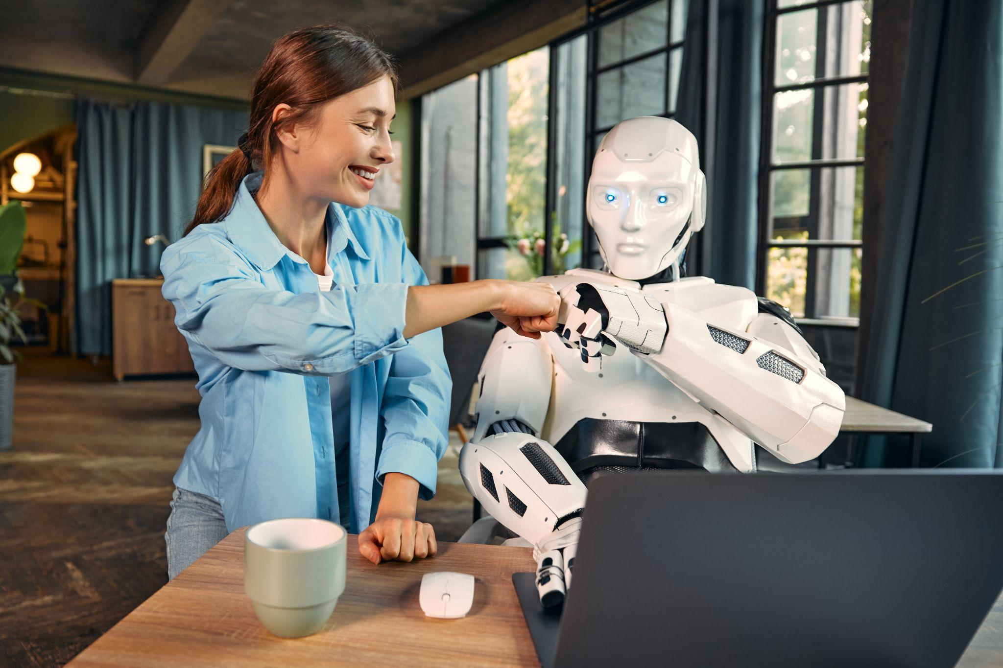
(Mitos y verdades de la inteligencia artificial en la gestión del talento. Imagen: Envato)

El sector de los Recursos Humanos en España está experimentando una importante transformación, impulsada por el creciente uso de los datos y las tecnologías avanzadas. Las empresas que adoptan un enfoque estratégico basado en datos están optimizando los procesos de reclutamiento, retención y desarrollo del talento, siendo más competitivas en el mercado global. Sin embargo, esta revolución digital también ha generado una serie de mitos sobre el papel de la Inteligencia Artificial (IA) en la gestión de personas.

La digitalización se ha convertido en un factor decisivo en la gestión del talento. Las herramientas de análisis de datos permiten a las empresas predecir el rendimiento de los empleados y mejorar la eficiencia de los departamentos de RRHH. El software de gestión del talento facilita la administración de nóminas, la adecuación de CV y el seguimiento del compromiso de los empleados, proporcionando datos en tiempo real para tomar decisiones.

El informe, titulado ¿Cambiará la IAG los patrones de inmigración en Occidente?, elaborado por la unidad de análisis de la sociedad de inversión Arcano Partners, examina el impacto de las nuevas tecnologías en las horas trabajadas y la productividad por hora. Estos factores se consideran esenciales para medir los resultados económicos en un escenario de «crecimiento debilitado», en el que el aumento del gasto público -incluidos el bienestar, la sanidad y la defensa- podría generar futuras crisis fiscales si no se aseguran nuevas fuentes de crecimiento. Según estimaciones de la consultora, la inteligencia artificial generativa podría aumentar la productividad un 0,6% en Europa y hasta un 0,9% en Estados Unidos.

Además, estas herramientas fomentan la transparencia, mejoran el clima organizativo y dan a los empleados mayor autonomía para gestionar su propio desarrollo profesional. Sin embargo, la implantación de la IA en RRHH sigue suscitando dudas e inseguridades, sobre todo en lo que respecta al equilibrio entre la automatización y el factor humano.

Según Luciane Rabello, especialista en expatriación y CEO de TalentSphere People Solution, el análisis de datos podría ser la clave para resolver este reto:
“La Inteligencia Artificial permite a las empresas anticipar tendencias e identificar lagunas en el desarrollo del talento. Sin embargo, su uso debe equilibrarse con el factor humano. La tecnología debe ser un aliado de los RRHH estratégicos, nunca un sustituto de la empatía y la visión holística de las personas”.

Mitos y verdades de la inteligencia artificial en la gestión del talento

La IA en RRHH ha estado rodeada de conceptos erróneos que pueden obstaculizar su adopción estratégica. A continuación, desmentimos algunas creencias comunes sobre el tema:

🔴 Mito: La Inteligencia Artificial sustituirá a los profesionales de RRHH.
✅ Verdad: La IA no sustituye a la experiencia humana, sino que la complementa. Las herramientas de análisis de datos ayudan a optimizar las tareas repetitivas, lo que permite a los profesionales de RRHH centrarse en las estrategias de compromiso, la cultura organizativa y el desarrollo humano.

🔴 Mito: Los algoritmos de IA hacen que el proceso de contratación sea 100% imparcial.
✅ Verdad: A pesar de reducir el sesgo humano, la IA puede reflejar los prejuicios existentes en los datos que la alimentan. Por eso es esencial que las empresas supervisen constantemente sus algoritmos para garantizar procesos de selección más justos e inclusivos.
🔴 Mito: El uso de la IA elimina la necesidad de información humana.
✅ Verdad: El análisis de datos puede indicar pautas y tendencias, pero la interacción humana sigue siendo clave para evaluar el rendimiento, promover la cultura organizativa y proporcionar apoyo emocional a los empleados.
🔴 Mito: Las herramientas de IA sólo son útiles para las grandes empresas.
✅ Verdad: Las pequeñas y medianas empresas también pueden beneficiarse de la IA, utilizando software asequible para optimizar la contratación, mapear el talento interno y mejorar la experiencia de los empleados.
El mercado laboral español se enfrenta a una “guerra por el talento”, especialmente en sectores como la tecnología, la sanidad y el transporte. Aunque el país registra altas tasas de desempleo, muchas empresas tienen dificultades para cubrir vacantes esenciales, lo que demuestra la desconexión entre la oferta y la demanda de mano de obra.
Las empresas que utilizan el análisis de datos para la gestión del talento son capaces de mejorar su tasa de retención, reducir los costes de contratación y aumentar la satisfacción de los empleados. Además, la capacidad de tomar decisiones basadas en datos permite a los responsables de RRHH aplicar estrategias más eficaces para el crecimiento de la organización.
Integrar el análisis de datos y la Inteligencia Artificial en la gestión del talento no es solo una tendencia, sino una necesidad para las empresas españolas que quieran destacar en un mercado global competitivo. Equilibrando la tecnología y el factor humano, las organizaciones pueden crear entornos de trabajo más eficientes, innovadores y preparados para los retos del futuro.
TalentSphere - Impulsando el talento y el negocio más allá de las fronteras

En la intersección del talento y la estrategia, TalentSphere destaca como una solución innovadora en la gestión multicultural del talento y los negocios, con presencia en Brasil y España. Liderada por Luciane Rabello, psicóloga, conferenciante y especialista en gestión de personas y multiculturalidad, TalentSphere nace de la convergencia de conocimientos académicos, sólida experiencia internacional y más de 20 años de experiencia en gestión estratégica de personas en empresas globales como Red Bull, Adidas, Palfinger Group y Siemens Energy. Con una mirada estratégica hacia la diversidad cultural y el potencial humano, TalentSphere apoya a las organizaciones en la construcción de culturas de alto rendimiento a través de una mentalidad diversa. Nuestra experiencia radica en conectar resultados y talento a través de la multiculturalidad.

Para información (Prensa):
Queissada Comunicación - Agencia de Relaciones Públicas y Servicios Digitales
Pedro Amaral - contato@queissadacomunicacion.es - (34) 635634655
Juliana Queissada- contato@queissadacomunicacion.es - (34) 635634655

